- Giới thiệu khóa học CS231
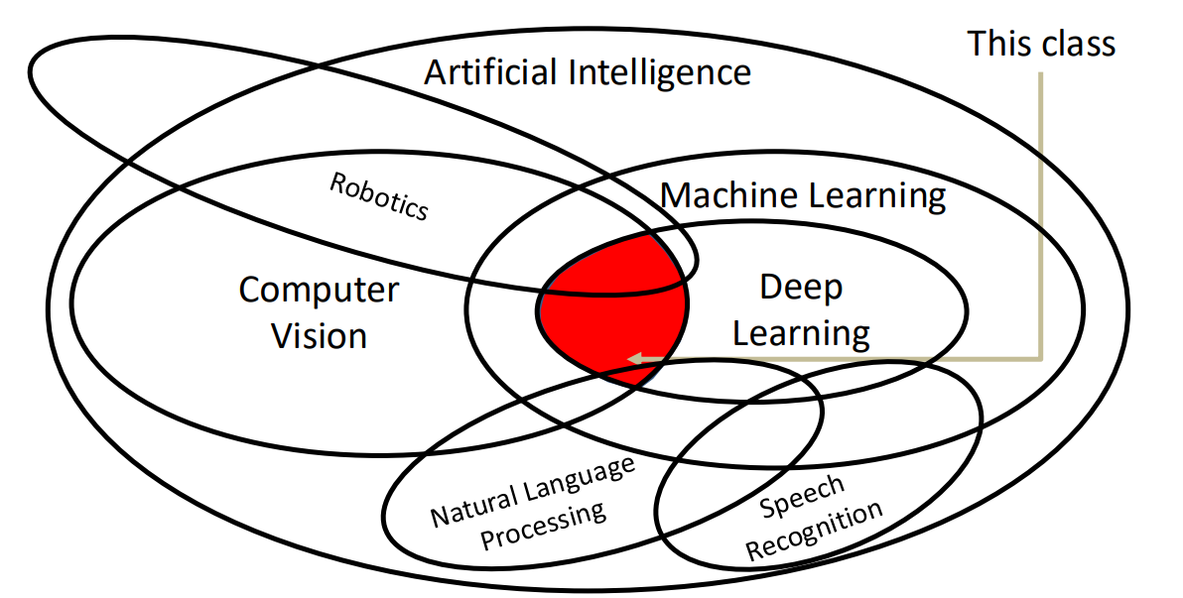
Dùng mô hình Deep Learning (neural networks sâu) để giải quyết các bài toán thị giác.
- Lịch sử
- 1959 (Hubel & Wiesel): não xử lý thị giác theo tầng (simple/complex cells) → gợi ý kiến trúc kiểu CNN.
- 1960s–1980s: CV cổ điển dựa vào rule + feature thủ công (edges, Marr, Canny).
- AI winter: kỳ vọng cao, expert systems thất bại, AI chững lại nhưng CV vẫn phát triển.
- 1990s–2000s: ML vào CV (SIFT, Viola–Jones, PASCAL/Caltech) nhưng vẫn “feature thủ công + classifier”.
- 1986 backprop + 1998 LeNet: NN/CNN khả thi nhưng chưa bùng nổ vì thiếu dữ liệu và phần cứng (Yếu tố quan trọng cho AI).
- 2009 ImageNet + 2012 AlexNet: dữ liệu lớn + GPU +CNN -> Deep Learning thống trị CV.
- 2012–nay: DL lan ra mọi bài toán vision(classification, detection, segmentation, video, generative).
- Deep Learning Basics (phần nền)
Image Classification là nền tảng của CV.
Từ đơn giản → phức tạp:
- Linear classifier (tách lớp bằng đường thẳng/siêu phẳng)
- Regularization & Optimization (chống overfit + cách train)
- Neural Networks (MLP)
- Các task vision quan trọng khác
- Semantic Segmentation: gán nhãn từng pixel (không phân biệt từng instance), chỉ tách pixel không tách object.
- Object Detection: tìm bbox + nhãn cho nhiều vật thể
- Instance Segmentation: vừa tách từng vật thể, vừa mask theo pixel

